Ploha; geometrijski i slobodni likovi, pozitiv i negativ plohe
Motiv: kaktusi

Naučit ćemo: 2D oblike, geometrijske i slobodne likove

Uvod: pročitati tekst iz udžbenika, strana 37-38.
Ukoliko nemate, molim vas da si skinete aplikaciju esfera na Trgovini Play (Playstore). Skeniranjem kodova iz udžbenika možete naći dodatne sadržaje vezane uz temu koju obrađujemo. Skeniranjem koda na stranici 37 možete odgovoriti na postavljeno pitanje.

Pročitati sve o tehnici kartonskog tiska na stranici 36 i skenirati kod s iste stranice gdje možete naći kratki video s uputama kako koristiti grafičku tehniku kartonskog tiska. Ako nemate kartona ili ljepila, za ovu grafičku tehniku možete koristiti i voće i povrće koje možete obojati i otisnuti ili bilo što čega se dosjetite (budite kreativni!).
Na ovoj poveznici možete pronaći video kako otiskivati s krumpira:
https://www.youtube.com/watch?v=CCwe1HHCISQ
Proučite izgled i vrste kaktusa koje možete pronaći jednostavnom pretragom u tražilici Google i sl.

Zadatak:
Izraditi matricu za kartonski tisak i otisnuti kaktuse u teglama. Dovoljna su 4 kaktusa. Boje birate sami, a vaš konačni rad bi trebao izgledati otprilike ovako:
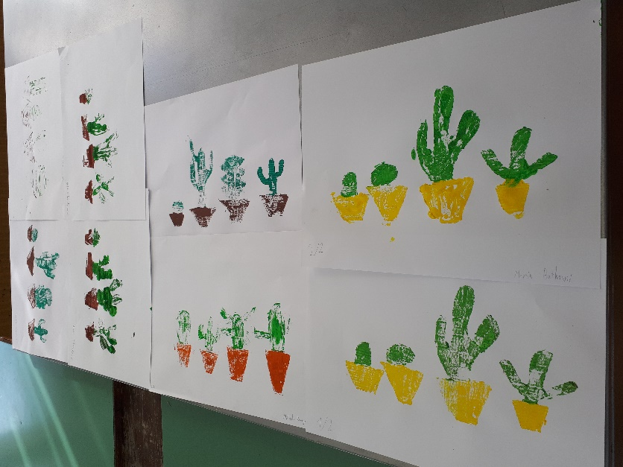

Bonus zadatak: pronađite neku zanimljivost o kaktusima i podijelite je u programu Teams u učionici Likovne kulture!
Radove fotografirati i poslati na mail adresu: ljubica.cubrilovic@skole.hr

Rok: do 1.4.2020. do 12 sati

